## Міністерство освіти і науки України Національний університет «Львівська політехніка»

Кафедра систем штучного інтелекту



**Звіт**

## про виконання

**Лабораторних та практичних робіт № 7**

***з дисципліни:*** «Мови та парадигми програмування»

## ***з розділу***: «Epik 7. Розрахункова робота по дисципліні»

***Виконала:***

## студентка групи ШІ-14 - Гуменюк Тетяна В’ячеславівна

Львів 2023

**Тема роботи:**

Повторення вивчених тем.

**Виконання роботи:**

1. **Опрацювання завдання та вимог до програм та середовища:**
   * Завдання №1: VNS practice work task 1 variant 19
   * Деталі завдання:

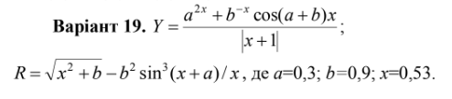

* + Завдання №2: VNS practice work task 2 variant 7
  + Деталі завдання:

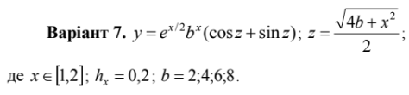

* + Завдання №3: VNS practice work task 3 variant 2
  + Деталі завдання:

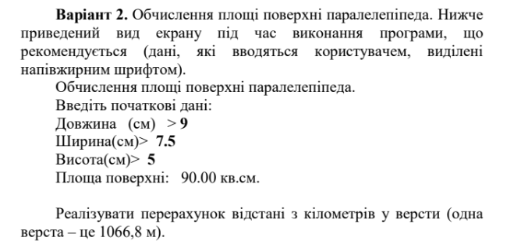

* + Завдання №4: VNS practice work task 4 variant 24
  + Деталі завдання:



1. **Дизайн:**
   * Програма №1: VNS practice work task 1 variant 19
   * Блок-схема

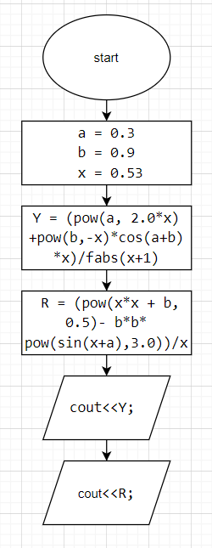

* Програма №1: VNS practice work task 2 variant 7
* Блок-схема

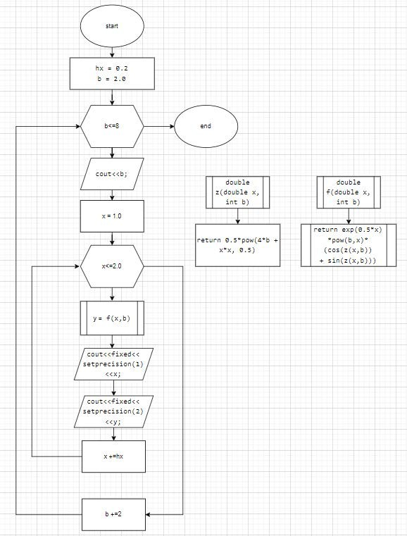

* Блок-схема

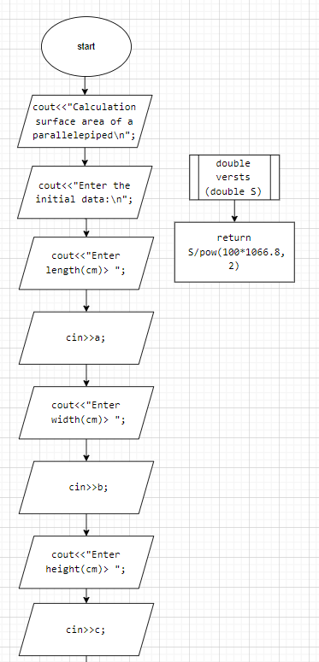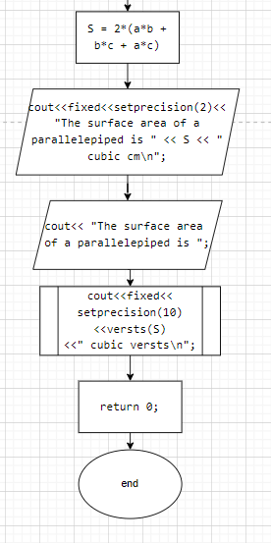

- Блок-схема

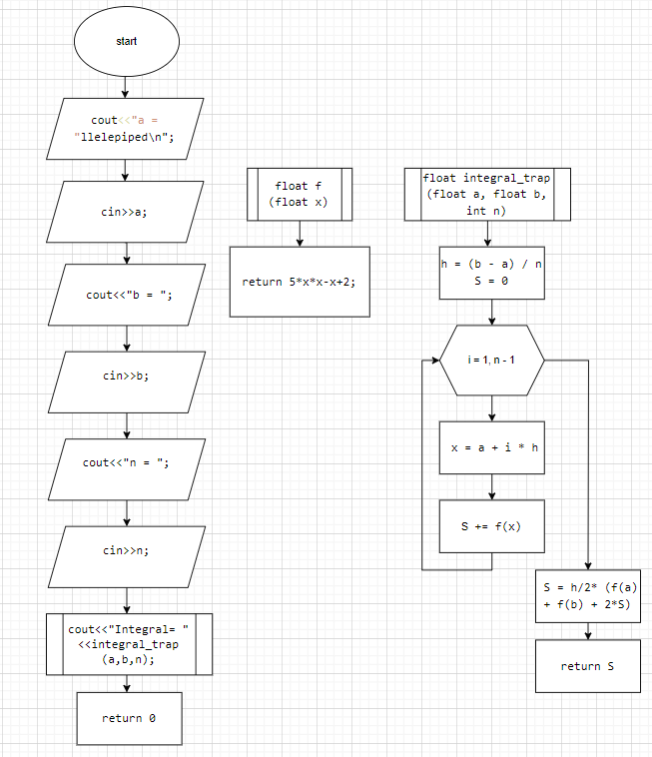

1. **Код програм з посиланням на зовнішні ресурси:**
   * Завдання №1: VNS practice work task 1 variant 19

* #include <iostream>
* #include <math.h>
* using namespace std;

-

* int main()

- {

* double a, b, x, R, Y;

- a = 0.3;

- b = 0.9;

- x = 0.53;

- Y = (pow(a, 2.0*x)+pow(b,-x)*cos(a+b)*x)/fabs(x+1);

- R = (pow(x*x + b, 0.5) - b*b*pow(sin(x+a),3.0))/x;

* cout<<"Y = "<<Y<<endl;

- cout<<"R = "<<R;

* return 0;

- }

[https://github.com/artificial-intelligence-](https://github.com/artificial-intelligence-department/ai_programming_playground/pull/1107/files%23diff-7aa02c5de0dc582c4a2217e67b75983fef6f8bf43c53f7d5e1d7131459a7800a)  [department/ai_programming_playground/pull/1107/files#diff-](https://github.com/artificial-intelligence-department/ai_programming_playground/pull/1107/files%23diff-7aa02c5de0dc582c4a2217e67b75983fef6f8bf43c53f7d5e1d7131459a7800a)  [7aa02c5de0dc582c4a2217e67b75983fef6f8bf43c53f7d5e1d7131459a7800a](https://github.com/artificial-intelligence-department/ai_programming_playground/pull/1107/files%23diff-7aa02c5de0dc582c4a2217e67b75983fef6f8bf43c53f7d5e1d7131459a7800a)

- Завдання №2: VNS practice work task 2 variant 7

* #include <iostream>
* #include <math.h>
* #include <iomanip>
* using namespace std;

-

* double z(double x, int b)

- {

- return 0.5*pow(4*b + x*x, 0.5);

- }

* double f(double x, int b)

- {

* return exp(0.5*x)*pow(b,x)*(cos(z(x,b)) + sin(z(x,b)));

- }

* int main()

- {

* double x, y, hx;
* int b;

- hx = 0.2;

- b = 2.0;

* while(b<=8)

- {

- cout<<"b = "<<b<<":"<<endl;

- x = 1.0;

- while(x<=2.0)

- {

- y = f(x,b);

* cout<<fixed<<setprecision(1)<<"\t"<<"x = "<<x;

- cout<<" ";

* cout<<fixed<<setprecision(2)<<"y = "<<y<<"\n";
* x+=hx;

- }

- b+=2;

- }

- }

https://github.com/artificial-intelligence- department/ai_programming_playground/pull/1107/files#diff- 7da4df0638b191dc7d969c43eb2d509e715f75bcd6307ffb73cb34e0781b3707

- Завдання №3: VNS practice work task 3 variant 2

* #include <iostream>
* #include <math.h>
* #include <iomanip>
* #include <math.h>
* using namespace std;

-

* double versts(double S)

- {

- return S/pow(100*1066.8, 2);

- }

-

* int main()

- {

* double a, b, c, S;
* cout<<"Calculation surface area of a parallelepiped\n";
* cout<<"Enter the initial data:\n";
* cout<<"Enter length(cm)> ";
* cin>>a;
* cout<<"Enter width(cm)> ";
* cin>>b;
* cout<<"Enter height(cm)> ";
* cin>>c;

- S = 2*(a*b + b*c + a*c);

* cout<<fixed<<setprecision(2)<< "The surface area of a parallelepiped is " << S << " cubic cm\n";
* cout<< "The surface area of a parallelepiped is ";
* cout<<fixed<<setprecision(10)<<versts(S)<<" cubic versts\n";
* return 0;

- }

https://github.com/artificial-intelligence- department/ai_programming_playground/pull/1107/files#diff- dabc93352fa8a6d19569b7bea113a1fc49bd2a0807ffd761890652f21f5031c3

- Завдання №4: VNS practice work task 4 variant 24

* #include <iostream>
* #include <math.h>
* using namespace std;
* float f (float x)

- {

* return 5*x*x-x+2;

- }

* float integral_trap (float a, float b, int n)

- {

* float h, S, x;

- h = (b - a) / n;

- S = 0;

- for (int i = 1; i<= n-1; i++)

- {

* x = a + i * h;

- S += f(x);

- }

- S = h/2* (f(a) + f(b) + 2*S);

* return S;

- }

* main() {
* float a, b, S;
* int n;

- cout<<"a = ";

* cin>>a;

- cout<<"b = ";

* cin>>b;

- cout<<"n = ";

* cin>>n;
* cout<<"Integral = "<<integral_trap(a,b,n);
* return 0;

- }

https://github.com/artificial-intelligence- department/ai_programming_playground/pull/1107/files#diff- 0863699047fd14ad51bd9793da304ebf596ea45d8fb01115949110ec45663b59

1. **Результати виконання завдань, тестування:**
   * Завдання №1: VNS practice work task 1 variant 19



* + Завдання №2: VNS practice work task 2 variant 7

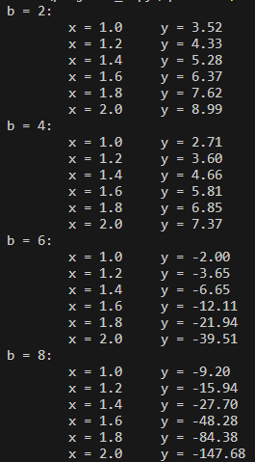

* + Завдання №3: VNS practice work task 3 variant 2

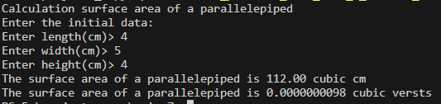

- Завдання №4: VNS practice work task 4 variant 24

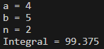

**Висновки:**

Практична робота посприяла повторному практичному використанню уже засвоєного матеріалу.